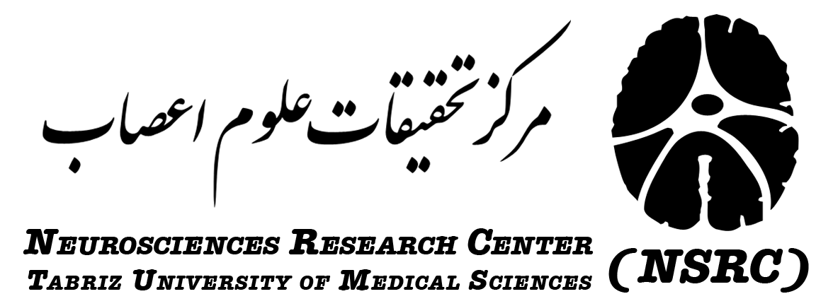

فرم رضايت آگاهانه در طرح های تحقيقاتی
برگ نخست
حاوی اطلاعات براي مشاركت كننده
تاريخ :
عنوان/موضوع تحقيق:

نوع تحقيق: ]مداخله اي / غير مداخله اي / مصاحبه/ پرسشنامه /...[

آقاي / خانم محترم
از شما دعوت مي شود در يك مطالعه تحقيقاتي كه توسط] مرکز تحقیقات علوم اعصاب[ انجام يافته و توسط]مرکز تحقیقات علوم اعصاب[ تامين مالي مي شود شركت كنيد. پيش از آنكه تصميم به شركت يا عدم شركت بنمائيد، من تحقيق را بطور خلاصه براي شما توضيح مي دهم: چرا اين تحقيق صورت مي گيرد و اين تحقيق مستلزم چه چيزي است. لطفا" در خواندن اطلاعات زير در مورد تحقيق عجله نكنيد و آنها را بدقت بخوانيد. هر كجا نياز به توضيح داشتيد سوال فرمائيدو در باره تصميم در مورد شركت يا عدم شركت خودتان عجله نكنيد.
هدف اين مطالعه (تحقيق) چيست؟ و چگونه انجام خواهد شد؟ (هدف و روش) ]حداکثر 120 کلمه[

چرا من انتخاب شده ام؟ ]حداکثر 70 کلمه[

منافع اين تحقيق چيست؟ ]حداکثر 70 کلمه[

آيا خطر ويا عوارض احتمالي نيز در كار خواهد بود؟ ( اگر بلی چه تضميني داده می شود؟) ]حداکثر 70 کلمه[

آيا شركت من در اين مطالعه محرمانه خواهد ماند؟
شركت شما در اين مطالعه و اطلاعات / داده هايي كه شما در اختيار من مي گذاريد، كاملا" محرمانه باقي خواهد ماند. يك شماره و يا كد شناسايي در طول مطالعه براي هر يك از شركت كنندگان اختصاص يافته و تمام داده ها ناشناخته باقي خواهند ماند. در موردداده ها مطابق با قوانين مراقبت از داده ها در ايران كه محرمانه بودن آنها را تضمين مي كند عمل خواهد شد.

اگر بخواهم شركت كنم چه كاري بايد انجام دهم؟
اگر شما براي شركت در اين مطالعه موافقت كنيد، لازم است فرم رضايت آگاهانه را تكميل نموده و به محقق برگردانيد. لطفا" اين برگ حاوي اطلاعات را براي خود نگهداريد. اگر تصميم به شركت در اين تحقيق گرفتيد، هر زمانی شمامجاز هستيد از اين تحقيق كناره گيري كنيد بدون اينكه دليلي براي ما اقامه نمائيد.

در اين بخش به طورخلاصه توضيحی درمورد نحوه مشارکت و نقش مشارکت کننده در تحقيق داده شود:

اگر شما سوالي داريد و يا اينكه مايل به اطلاعات بيشتري هستيد، لطفا با]نام و نام خانوادگي محقق[: شماره تلفن: E-mail : تماس بگيريد.
با تشكر از وقت شما براي قبول زحمت خواندن اين برگ حاوي اطلاعات.
برگ دوم

رضايت آگاهانه

كد / شماره مطالعاتي:

عنوان تحقيق:

لطفا" علامت گذاري كنيد:
1- من تائيد مي كنم كه برگ اطلاعات مشاركت كننده به تاريخ را براي انجام تحقيق فوق خوانده و فهميده ام و اين فرصت براي من داده شده كه سوالات مورد نظرم را بپرسم.

2- من ميدانم كه شركت من در اين تحقيق داوطلبانه است. من همچنين مي دانم كه من هر زماني كه بخواهم مي توانم از تحقيق كنار بكشم بدون اينكه ملزم به ارائه دليل باشم.

3- من موافقت مي كنم كه در مطالعه/ تحقيق فوق شركت نمايم.

نام مشاركت كننده تاريخ: امضاء

نام محقق تاريخ: امضاء

رونوشت:
- مشاركت كننده
- محقق

